HRVATSKA AKADEMIJA ZNANOSTI I UMJETNOSTI RAZRED ZA MEDICINSKE ZNANOSTI Odbor za genomiku i proteomiku u onkologiji
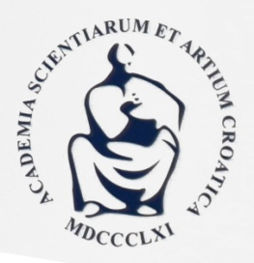
5. S I M P O Z I J
APOPTOZA I NOVOTVORINE
Knjižnica HAZU, Zagreb, utorak 27. ožujak 2018.

Poštovani
čast nam je pozvati Vas na
5. S I M P O Z I J
APOPTOZA I NOVOTVORINE
Znanstveni odbor
Redoviti članovi Razreda za medicinske znanosti
Željko Cvetnić, Ivo Čikeš, Dragan Dekaris, Vida Demarin, Vjekoslav Jerolimov, Ivica Kostović, Zvonko Kusić, Josip Madić, Davor Miličić, Marko Pećina, Ivan Prpić, Željko Reiner, Daniel Rukavina, Miroslav Samaržija, Marko Šarić, Slobodan Vukičević, Teodor Wikerhauser
Organizacijski odbor
Predsjednik: prof.dr.sc. Mladen Belicza (mbelicza@gmail.com)
Dopredsjednik: prof dr.sc. Božo Krušlin (kruslin@mef.hr)
Članovi: akademik Zvonko Kusić, akademik Marko Pećina, prof dr.sc. Sven Seiwerth, doc.dr.sc. Monika Ulamec, doc. dr.sc. Ivan Šamija
Tajnice: dr.sc. Alma Demirović (demirovic.alma80@gmail.com)
Monica Stephany Kirigin dr.med.(monica.kirigin@gmail.com)
Administrativna tajnica: Snježana Ivčić, Tel. 4895 172
E-mail:sivcic@hazu.hr
Hrvatska liječnička komora boduje ovaj skup i za predavače i za sudionike simpozija. Za vrijeme simpozija sudionici mogu razgledati spomen sobu hrvatskih nobelovaca Lavoslava Ružičke i Vladimira Preloga
Zagreb, utorak 27. ožujka 2018. Knjižnica HAZU Strossmayerov trg 14
10.00 Registracija sudionika

Program
10.30 OTVARANJE SIMPOZIJA
Akademik Zvonko Kusić i akademik Marko Pećina
11.00 UVODNA PREDAVANJA
Predsjedatelji/ce: Sonja Levanat, Božo Krušlin, Floriana Bulić-Jakuš
Damjan Franjević; Evolutio- Conditio sine qua non
Tomislav Domazet-Lošo; Makroevolucijski aspekti onkogeneze
12.30 odmor
13.00 SLOBODNE TEME
Predsjedatelji/ce: Ivan Šamija, Monika Ulamec, Nino Sinčić
Nives Pećina-Šlaus, Anja Kafka, Anja Bukovac: Uloga postreplikacijskog MMR popravka u tumorigenezi
Ivan Šamija: “Tekuća biopsija u onkologiji – trenutni dosezi, nove mogućnosti i izazovi”
Nino Sinčić: Slobodna DNA u dijagnostici tumora
Jure Krasić, Nebojša Vujnović, Maja Buljubašić, Silvija Mašić, Ana Katušić Bojanac, Monika Ulamec, Floriana Bulić-Jakuš, Nino Sinčić: Komparativna analiza apoptotičke aktivnosti u tumorima testisa i animalnom modelu teratokarcinoma miša
Igor Weber: Konfokalna laserska pretražna mikroskopija na Institutu Ruđer Bošković
Neda Slade: Mreža proteina p53/p63/p73 u tumorima
Christophe Štemberger, Koviljka Matušan Ilijaš: Metoda staničnih blokova– pogled ispod razine morfologije
Milvija Plazibat, Ana Katušić Bojanac, Jure Krasić, Nino Sinčić, Gordana Jurić-Lekić, Maja Vlahović, Floriana Bulić-Jakuš : Valproat podstiče apoptozu u in vitro kulturi gastrulirajućeg zametka sisavca.

15.00 ZAVRŠNA RIJEČ

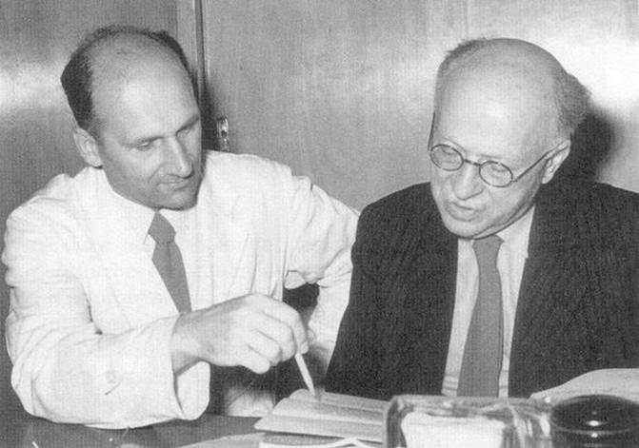
Za vrijeme simpozija sudionici mogu razgledati spomen sobu hrvatskih nobelovaca Lavoslava Ružičke i Vladimira Preloga
During the symposium participants will have the opportunity to view and explore the memorial room of Croatia's Nobel Prize winners, Lavoslav Ružička and Vladimir Prelog.

Za više informacija: prof. dr. sc. Mladen Belicza, predsjednik Organizacijskog odbora, mbelicza@gmail.com
Srdačno Vas pozdravljamo, zahvaljujemo na suradnji i očekujemo Vaš dolazak.
Ured za odnose s javnošću i medije HAZU
Sara Rudec

